课堂教学奖特等奖基本情况信息登记表

姓名 | 桂荷莲 | 性别 | 女 | 学历 | 大学  本科 | 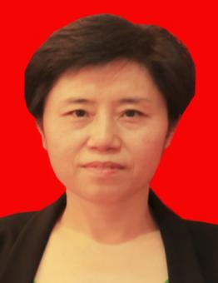
 |  | 年龄 | 55
专业 | 英语 | 院系 | 外国语学院 | 职称 | 副教授
获奖感言
回忆课堂教学大赛感慨万千，最想说的两个字是“感谢”。感谢学校相关教学部门组织了此次课堂教学大赛，为一线教师搭建了一个相互学习，共同进步的平台；感谢外国语学院党政领导的大力支持；感谢大赛各个阶段的评委老师和同学们的辛勤付出及配合；感谢同行们给予的关心和帮助！
课堂教学大赛历时一年，从个人报名，教研室、学院推荐，评委进教室随堂听课，到全校一等奖角逐赛，再到全校特等奖决赛，每个阶段都有深刻的体会和收获。
每一节课都上出自己的特色。首先，严格要求自己把每一节课都上出自己的特色和精彩。针对英语语法不同的章节，切实优化教学内容，改进教学手段和教学方法，围绕“学”做文章，充分利用学习通等学校提供的教学软件，加大语言实践训练，加强实践教学，改进教学评估的方法，重视课堂教学评估的比例，激发学生学习的参与感，力求学生所学知识的内化。借助这次大赛的各个环节，时刻努力提升自己的教学水平。
深刻感受到终身学习的魅力和必要性。虽说这次比赛获得了特等奖，但我深深明白在教学上还存在很多不足之处，同时我也从参赛的各位老师那里学到了很多，他们对教学事业的热爱，创新思维及多姿多彩的课堂，无不让我佩服。只有虚心地学习，不断积累，才能真正提高和充实自己。
热爱自己的教学工作。通过此次教学大赛，深刻体会到作为一名合格的教师首先应该热爱自己的工作。教师的生活是忙碌的但绝不枯燥，工作是紧张的但绝不乏味。只有在努力进取中才能体验和发现:成功其实就是自己在打磨自己，自己在超越自己,体会到一个优秀的教师不在于他教了多少年的书，而在于他用心教了多少年的书。
我会把此次获奖作为一个新的起点，奋发向上，用创新的教学思维育人，为教育事业的发展做出自己应有的努力。同时也祝愿新乡学院的明天更加美好！

2018 年 9 月 19 日
制表：教学督导办

